Toshkent kimyo-texnologiya instituti “Menejment va kasb ta’limi“ fakulteti “Xorijiy tillar” kafedrasi professor-o‘qituvchilarining TKTI akademik litsey o‘quvchi yoshlari bilan uchrashuv
BAYONNOMASI
Toshkent shahri 19.06.2022
QATNASHDILAR:
Akademik litsey o’quv ishlari bo’yicha direktori o‘rinbosari F.Sadikov, TKTI “Xorijiy tillar” kafedrasi dotsenti L.K.Iliyeva, katta o‘qituvchilari: X.S. Sodiqov,
G.U. Komilova, A.B. Murtazayeva, o’qituvchilari: M.B.Ostonova va litseyning o‘quvchi yoshlari.
KUN TARTIBI:
Institutga o’qishga kirish uchun yoshlar o‘rtasida kasbga yo‘naltirish ishlarini olib borish to’g’risida
TKTI “Xorijiy tillar” kafedrasi dotsenti, p.f.n. L.K.Iliyeva so‘zga chiqib, tadbir ishtirokchilarini tanishtirdi va bo’lajak mutahassislarning biror bir xorijiy tilni bilishlari shart ekanligi to’g’risida gapirib o’tdi. Ma’lumki, institutimizning barcha yo’nalishlari, jumladan, OOMT masalalari bo’yicha Prezidentning 77-assambleyada so’zlagan nutqlarida alohida to’htalib o’tilgan. Shunga binoan, TKTI nufuzli moliyaviy mustaqillik berilgan OTMlardan biri xisoblanadi.
Institut professor-o‘qituvchilari TKTI haqida taqdimot namoyish qilishdi. Ushbu taqdimotda institut haqida ya’ni, institut rahbariyati, fakultetlari, institutda talabalarning o‘qishlari uchun yaratilgan shart-sharoitlari, viloyatdan kelgan talabalarni yotoqxona bilan ta’minlanishi haqida umumiy ma’lumotlar berilgan. Shu jumladan TKTI da mavjud quyidagi fakultetlar: Menejment va kasb ta’limi fakulteti; Noorganik moddalar texnologiyasi fakulteti; Yoqilg’i va organik birikmalar kimyoviy texnologiyasi fakulteti; Oziq-ovqat mahsulotlari texnologiyasi fakulteti, Vinochilik va sanoat uzumchiligi texnologiyasi fakulteti va ulardagi yo‘nalishlar va ushbu yonalishlarga kirish imtihonlari (asosan matematika, informatika, chet tili, ona tili va adabiyot, fizika, kimyo) haqida; institutga kirish uchun taqdim qilinadigan hujjatlar to’plami; har bir fakultet manzillari haqida gapirib o‘tildi.
Ushbu kasbga yo‘naltirishga bag’ishlangan tadbirda asosan talaba yoshlarning bilim saviyasi, qiziqishlari va intilishlaridan kelib chiqqan holda foydali va qiziqarli ma’lumotlar bilan tanishtirildi. Tadbir so‘ngida litsey talabalari tomonidan o‘zlarini qiziqtirgan savollarga javoblar olishdi. O‘quvchilarda o‘qishga bo‘lgan qiziqishlari yanada ortdi.
TKTI professor-o‘qituvchilari litsey o‘quvchilariga o‘qishlarida va kelajakdagi rejalariga ulkan zafarlar tilashdi. Uchrashuv yoshlarimiz uchun mazmunli bo‘ldi.

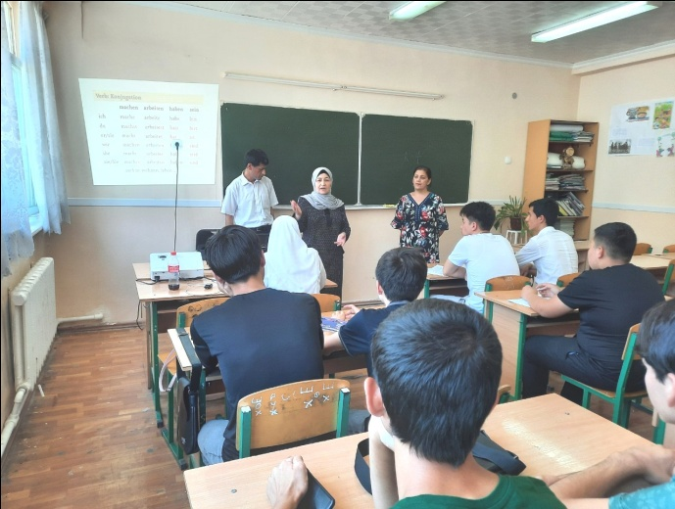
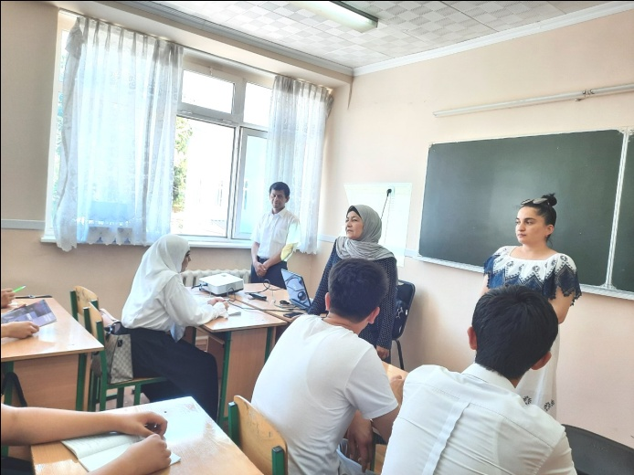

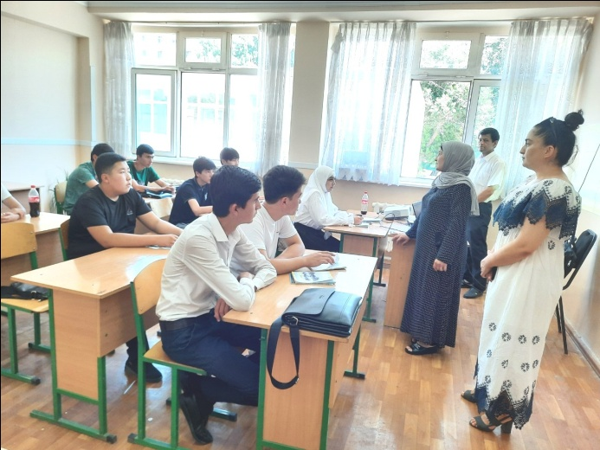
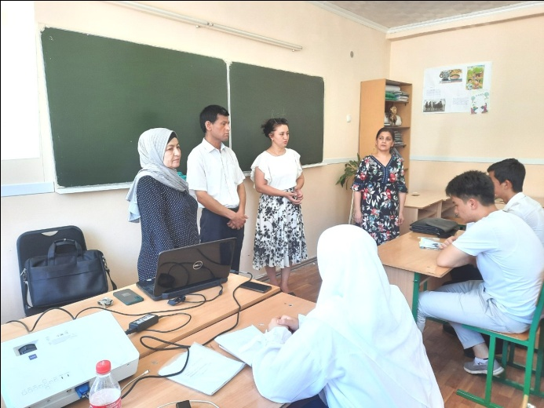

AL O'IBDO': F.Sadikov
Встреча профессоров и преподавателей кафедры «Иностранные языки» факультета «Менеджмент и профессиональное образование» Ташкентского химико-технологического института со студентами академического лицея ТКТИ
ПРОТОКОЛ
19.06.2022 г.Ташкент
ПРИСУТСТВОВАЛИ:
Заместитель директора академического лицея по воспитательной работе Ф.Садиков, доцент кафедры «Иностранные языки» ТХТИ Л.К.Илиева, старшие преподаватели: Х.С. Садиков, Г.У. Комилова, А.Б. Муртазаева, преподаватели: М.Б.Остонова и учащиеся лицея.
ПОВЕСТКА ДНЯ:
Проведение профориентации среди молодежи для поступления в институт
Доцент кафедры «Иностранные языки» ТХТИ, к.п.н. Л.К.Илиева выступила, представилась участникам мероприятия и рассказала о необходимости знания иностранного языка будущими специалистами. Известно, что все направления нашего института, в том числе и вопросы ТПП, обсуждались отдельно в выступлениях Президента на 77-й Ассамблее. Соответственно, ТХТИ считается одним из высших учебных заведений, получивших финансовую независимость.
Профессора и преподаватели института выступили с презентацией о ТХТИ. В данной презентации представлена ​​общая информация об институте, т.е. о руководстве института, его факультетах, о созданных условиях для обучения студентов в институте, обеспечение общежитиями студентов из региона. В том числе обсуждались следующие вопросы о факультетах ТХТИ: Факультет менеджмента и профессионального образования; Факультет Технологии Неорганических Материалов; Факультет химической технологии топлива и органических соединений; О факультете технологии пищевых продуктов, факультете технологии виноделия и промышленного виноградарства и их отделениях и о вступительных экзаменах на эти отделения (в основном математика, информатика, иностранный язык, родной язык и литература, физика, химия); комплект документов, который необходимо предоставить для поступления в институт; адреса каждого факультета и т.д..
На мероприятии, посвященном ориентации на данную профессию, студентов ознакомили с полезной и интересной информацией исходя из уровня знаний, интересов и стремлений юных студентов. В завершение мероприятия учащиеся лицея получили ответы на интересующие их вопросы. Повысился интерес учащихся к учебе.
Профессора и преподаватели ТКТИ пожелали учащимся лицея больших успехов в учебе и планах на будущее. Встреча имела большое значение для нашей молодежи.

Заместитель директора академического лицея
по воспитательной работе:
Ф. Садиков

